AV1
Aanvraag AV1 robotmaatje

In te vullen door AT-VO
Aanvraag nummer
Plaatsingsdatum

Naam leerling | Klik hier als u tekst wilt invoeren.
Geboorte datum | Klik hier als u tekst wilt invoeren.
Adres | Klik hier als u tekst wilt invoeren.
Postcode | Klik hier als u tekst wilt invoeren.
Woonplaats | Klik hier als u tekst wilt invoeren.
Telefoonnummer | Klik hier als u tekst wilt invoeren.
Huidige VO-school | Klik hier als u tekst wilt invoeren.
Leerjaar | Klik hier als u tekst wilt invoeren.
Niveau | Klik hier als u tekst wilt invoeren.
Contactpersoon school | Klik hier als u tekst wilt invoeren.
E-mail contactpersoon | Klik hier als u tekst wilt invoeren.
Betrokken BPO-er | Klik hier als u tekst wilt invoeren.

Bijlage 1: Bruikleenovereenkomst AV1
Bruikleenovereenkomst AV1
Onder de volgende voorwaarden zal de AV1 voor het volgen van onderwijs aan de gebruikers ter beschikking worden gesteld. De bruikleenperiode gaat in op de plaatsingsdatum en loopt door voor onbepaalde tijd, zolang de leerling de AV1 gebruikt.
Art. 1 De AV1 is eigendom van het SWV Drechtsteden; de uitlener. De AV1 wordt uitgeleend aan de zorgcoördinator van een school van het SWV Drechtsteden; de lener.
Art. 2 Gedurende de bruikleenperiode is de school verantwoordelijk voor de AV1 (inclusief verpakking/ tas, stroomadapter en gebruikershandleiding) en het behoud hiervan. Na afloop van de bruikleenperiode dient de AV1 in goede staat geretourneerd te worden inclusief alle bijbehorende items.
Art. 3 De AV1 dient uitsluitend te worden gebruikt t.b.v. werkzaamheden voor het SWV Drechtsteden.
Art. 4 Het is de lener niet toegestaan de AV1 aan derden door te lenen of anderszins afstand van de AV1 te doen gedurende de leentermijn.
Art. 5 Schade en/of verlies van de AV1 – met uitzondering van de schade die het gevolg is van normaal gebruik – komt volledig voor rekening van de lener. Van diefstal wordt door de lener altijd aangifte bij de politie gedaan. In geval van diefstal van de AV1 dient de lener het SWV Drechtsteden hiervan onmiddellijk op de hoogte te stellen onder overlegging van het proces-verbaal.
Art. 6 Het is de lener niet toegestaan wijzigingen in de configuratie van de AV1 aan te brengen evenals het zelf installeren van software. Bij technische problemen met de AV1 dient contact opgenomen te worden met de supportafdeling van No Isolation (020-2442534).
Art. 7 Het SWV Drechtsteden is bevoegd tussentijds en zonder enige opzegtermijn de onmiddellijke teruggave van de AV1 te verlangen indien de leerling de AV1 misbruikt, de voorwaarden gesteld in de app overtreedt of de AV1 voor een ander doel gebruikt dan waarvoor deze bestemd is. De voorwaarden gesteld in de app van AV1 zijn toegevoegd als bijlage. Eveneens geldt onmiddellijke terugvordering indien de lener op enigerlei wijze in strijd handelt met de bepalingen van dit reglement of de richtlijnen van de AVG.
Art. 8 Het gebruik van de AV1 is voor eigen risico. Het SWV Drechtsteden is niet aansprakelijk voor schade van welke aard dan ook.
Art.9 De AV1 wordt planmatig ingezet om kinderen die door omschreven oorzaak thuis zijn komen te zitten in staat te stellen om contact te houden met de klas en waar mogelijk onderwijs te volgen. Hiertoe wordt door de gebruiker een plan overlegd met hierin opgenomen concrete, door de uitlener volgbare, doelstellingen.
Bijlage: voorwaarden app AV1

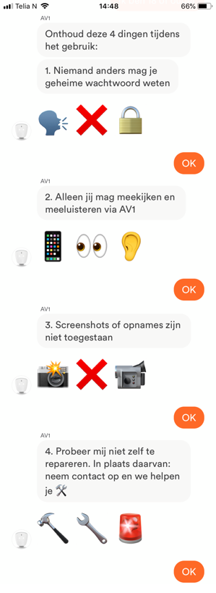
Voor akkoord bruikleenovereenkomst AV1

Datum | Klik hier als u tekst wilt invoeren.

SWV Drechtsteden |  | Handtekening
Naam | M.M. Gouma-Boudewijn  Coördinator AV1

Namens de school |  | Handtekening
Naam | Klik hier als u tekst wilt invoeren.

Ouder/verzorger leerling |  | Handtekening
Naam | Klik hier als u tekst wilt invoeren.

